Приложение 1
Тест

1.Какие утверждения соответствуют планетарной модели атома?
1) ядро — в центре атома, заряд ядра положителен, электроны на орбитах вокруг ядра
2) ядро — в центре атома, заряд отрицателен, электроны на орбитах вокруг ядра
3) электроны — в центре атома, ядро обращается вокруг электронов, заряд ядра положителен
4) электроны — в центре атома, ядро обращается вокруг электронов.
2.На рисунке изображены схемы четырех атомов.
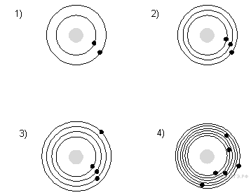

Электроны обозначены черными точками. Атому гелия соответствует схема

1) 1
2) 2
3) 3
4) 4

3. На рисунке изображена схема атома.
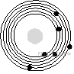
Электроны обозначены черными точками. Схема соответствует атому
1) водорода
2) гелия
3) лития
4) углерод
4. На рисунке изображена схема атома.
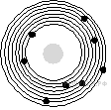
Электроны обозначены черными точками. Схема соответствует атому
1) кислород
2) водород
3) гелий
4) литий
5.На рисунке изображена схема атома.
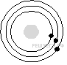
Электроны обозначены черными точками. Схема соответствует атому
1) кислород
2) водород
3) гелий
4) литий
6.Опыты Резерфорда по рассеянию α-частиц показали, что
А. масса атома близка к массе всех электронов.
Б. размеры атома близки к размерам атомного ядра.
Какое(-ие) из утверждений правильно(-ы)?
1) только А
2) только Б
3) и А, и Б
4) ни А, ни Б
7.Какое представление о строении атома соответствует модели атома Резерфорда?
1) Ядро — в центре атома, заряд ядра положителен, большая часть массы атома сосредоточена в электронах.
2) Ядро — в центре атома, заряд ядра отрицателен, большая часть массы атома сосредоточена в электронной оболочке.
3) Ядро — в центре атома, заряд ядра положителен, большая часть массы атома сосредоточена в ядре.
4) Ядро — в центре атома, заряд ядра отрицателен, большая часть массы атома сосредоточена в ядре.
8. Какое из утверждений соответствует планетарной модели атома?
1) Атом представляет собой шар, заполненный электронами, протонами и нейтронами в равных количествах.
2) В центре атома находится ядро, состоящее из протонов и электронов. Вокруг ядра вращаются нейтроны. Количество нейтронов равно общему количеству электронов и протонов.
3) Атом состоит из положительно заряженных протонов и такого же числа отрицательно заряженных электронов.
4) В центре атома находится ядро, состоящее из протонов и нейтронов. Вокруг ядра вращаются электроны. Количество протонов равно количеству электронов.
9.Согласно планетарной модели атома
1) протоны движутся по орбитам вокруг отрицательно заряженного ядра
2) протоны движутся по орбитам вокруг положительно заряженного ядра
3) электроны движутся по орбитам вокруг отрицательно заряженного ядра
4) электроны движутся по орбитам вокруг положительно заряженного ядра

